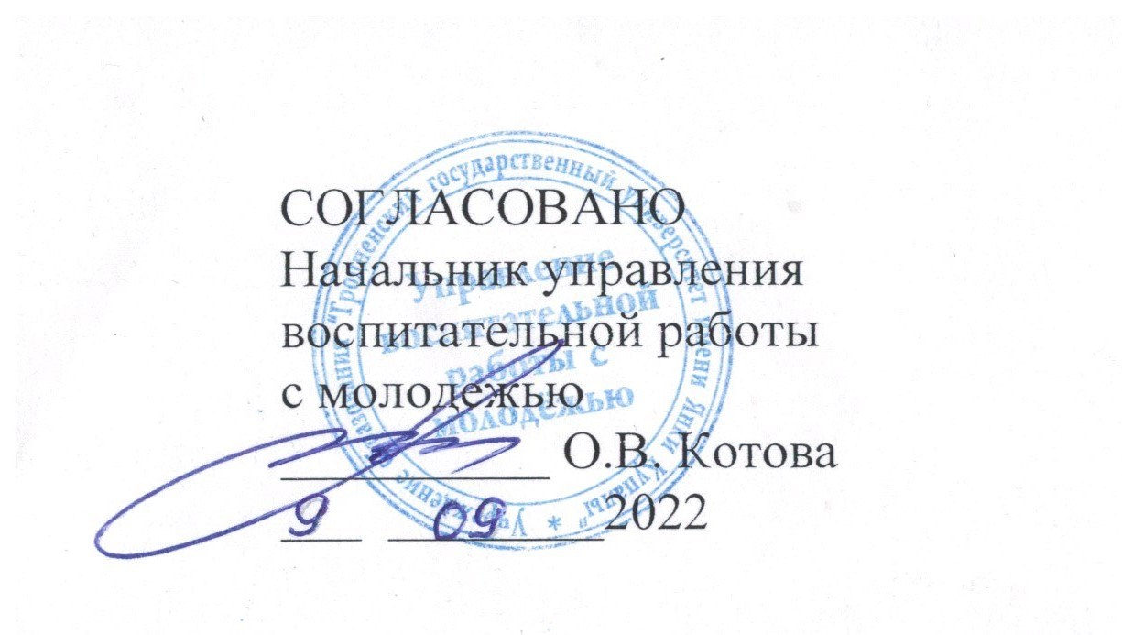 | 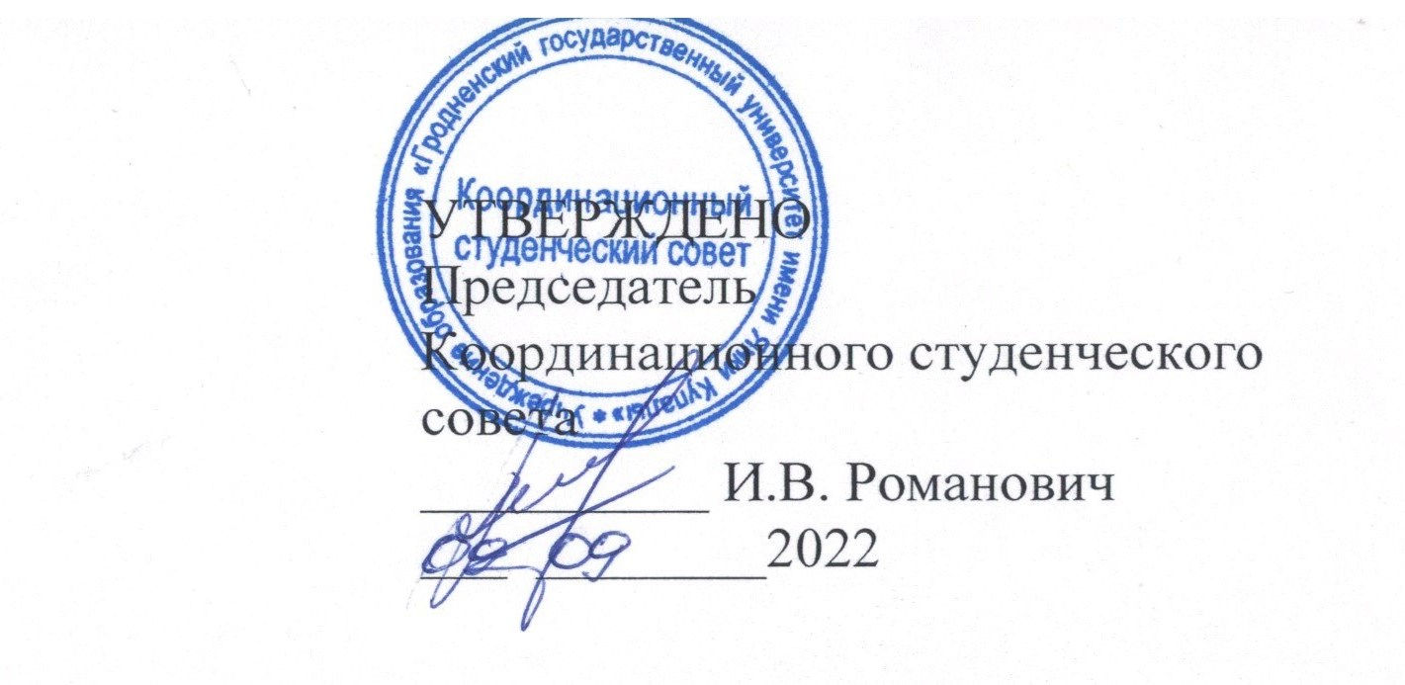
План работы Координационного студенческого совета учреждения образования
«Гродненский государственный университет имени Янки Купалы» на 2022/2023 учебного года

№ п/п | Содержание работы | Срок исполнения | Ответственные за организацию | Отметка о выполнении
1. Организационная работа
 | Проведение заседаний Координационного студенческого совета университета | Ежемесячно | Романович И.В.  Лис П.Д.
 | Участие в заседаниях коллегиальных органов университета | Ежемесячно | Члены коллегиальных органов
 | Организация встреч членов студенческого самоуправления университета с представителями ректората, работниками студенческого городка и руководителями структурных подразделений университета | Ежеквартально | Романович И.В.
 | Организация и проведение встреч со общественными объединениями и молодежными формированиями университета | Ежемесячно | Романович И.В.  Гунько В.И.  Колесник М.Г.
 | Содействие администрации университета по соблюдению обучающимися в университете Правил внутреннего распорядка, в то числе в общежитиях | Постоянно | Председатели студенческих советов факультетов и общежитий
 | Встречи с коллегиальными органами студенческих объединений университета (совет старост, совет волонтеров, студенческий совет общежитий и др.) | Январь-июнь | Романович И.В., председатели коллегиальных органов студенческих объединений
 | Организация межфакультетких мероприятий | В течение года | Председатели студенческих советов факультетов
2. Информационное обеспечение
 | Информационное наполнение профилей студенческих советов в социальных сетях (Instagram, Вконтакте) | В течение года | Рыко Е.С  Стаховец Д.С.  Минькова Ю.А.  председатели студенческих советов факультетов
 | Подготовка и съёмка видеороликов для платформы TikTok | В течение года | Рылко Е.С.  Копать К.А.  Ковальчук В.В.
 | Участие в информационном наполнении Телеграмм-канала «Купаловцы» | В течение года | Романович И.В.  Колесник М.Г.  Гунько В.И.  Рылко Е.С.
3. Участие в мероприятиях и акциях
 | Участие в мероприятиях, посвященных Году, объявленному Указом Президента Республики Беларусь | В течение года | Романович И.В.,  члены КСС
 | Участие в международных, республиканских, областных и региональных мероприятиях | В течение года | Романович И.В., члены студенческого совета
 | Проведение совместных мероприятий с первичными организациями общественных объединений университета | В течение года (по отдельному плану) | Романович И.В.  Гунько В.И.  Колесник М.Г.
 | Участие в работе диалоговых площадок с представителями органов государственной власти, администрацией и работниками университета и др. | В течение года | Романович И.В.  Гунько В.И.  Колесник М.Г.  председатели студенческих советов факультетов
 | Участие в мероприятиях, посвященных Дню народного единства | Сентябрь | Романович И.В.  Гунько В.И.  Колесник М.Г.
 | Гастрономический фестиваль «БелаЕжа» | 20-22 сентября | Стасюкевич В.В.,  Колесник М.Г.
 | Участие в мероприятиях в рамках проекта «Зеленый университет» | В течение года | Председатели студенческих советов факультетов
 | Акции, посвященные Дню матери и Дню отца | Октябрь | Романович И.В.  Гунько В.И.  Колесник М.Г.  председатели студенческих советов факультетов
 | Неделя студенческого самоуправления (по отдельному плану) | Ноябрь | Романович И.В.  Гунько В.И.  Колесник М.Г. председатели студенческих советов факультетов
 | Диалоговая площадка актива молодежных организаций с депутатами Молодёжного парламента при Гродненском областном Совете депутатов | Ноябрь | Гунько В.И.  Романович И.В.  Колесник М.Г.
 | Участие в общеуниверситетской новогодней благотворительной акции «Наши дети» | Декабрь | Пашковская А.С. Романович И.В.  Гунько В.И.  Колесник М.Г.  председатели студенческих советов факультетов
 | Организация мероприятий, посвященных Новому году и Рождеству | Декабрь-январь | Романович И.В.  Гунько В.И.  Колесник М.Г. председатели студенческих советов факультетов
 | Проведение конкурса на лучший студенческий совет среди факультетов | Декабрь-май | Романович И.В.  председатели студенческих советов факультетов
 | Студенческая поздравительная акция «Нам – 83!» | 17-22 февраля | Романович И.В.  Гунько В.И.  Колесник М.Г., председатели студенческих советов факультетов
 | Организация поздравительных мероприятий на факультетах ко Дню защитника Отечества | 23-25 февраля | Бакач К.О.,  председатели студенческих советов факультетов
 | Организация поздравительных мероприятий на факультетах, приуроченных к Международному женскому дню | Март | Романович И.В.,  председатели студенческих советов факультетов
 | Участие в мероприятиях ко Дню Конституции Республики Беларусь | Март | Романович И.В.  Гунько В.И.  Колесник М.Г., председатели студенческих советов факультетов
 | Конкурс видеороликов «Мой народ - моя гордость» | Апрель-май | Романович И.В. председатели студенческих советов факультетов
 | Экологическая акция «Охота за мусором» | Апрель | Стасюкевич В.В.  Пашковская А.С.  председатели студенческих советов факультетов
 | Спортивно-художественный фестиваль «Купаловский старт» | Апрель | Романович И.В.  Гунько В.И.  Колесник М.Г. председатели студенческих советов факультетов
 | Участие в организации республиканского гражданско-патриотического марафона «Вместе – за сильную и процветающую Беларусь!» | Май | Романович И.В.  Гунько В.И.  Колесник М.Г. председатели студенческих советов факультетов
 | Организация и участие в мероприятиях, посвящённых 78-летию Победы советского народа в Великой Отечественной войне | Май | Романович И.В.  Гунько В.И.  Колесник М.Г., председатели студенческих советов факультетов
 | Организация и участие в мероприятиях, посвященных Дню семьи | Май | Романович И.В.  Гунько В.И.  Колесник М.Г., председатели студенческих советов факультетов
4. Мероприятия по формированию корпоративной культуры
 | Турнир по боулингу «Золотая кегля» | Ноябрь | Романович И.В.  Гунько В.И.  Колесник М.Г.
 | Тренинг «Психологическая разрядка» с участием педагога-психолога социально-педагогической и психологической службы | Февраль | Романович И.В.
 | Организация ледового катания | Февраль | Романович И.В.  Гунько В.И.  Колесник М.Г.
 | Тренинг «Навыки успешной коммуникации» Самовоспитание лидерских качеств (приемы, техники, методики) с участием педагога-психолога социально-педагогической и психологической службы | Май | Романович И.В.
5. План заседаний
 | 1. О составе Координационного студенческого совета  2. О плане работы на учебный год Координационного студенческого совета университета.  3. О создании рабочей группы Координационного студенческого совета  4. О создании пресс-центра Координационного студенческого совета  5. Разное. | Сентябрь | Романович И.В.  Лис П.Д.  Романович И.В.  Романович И.В.
 | 1. Об утверждении состава КСС.  2. О внесении предложений в алгоритм заселения в общежития университета.  3. Разное. | Октябрь | Романович И.В.  Романович И.В.
 | 1. О подготовке к Неделе Студенческого самоуправления  2. Разное. | Ноябрь | Романович И.В.
 | 1. Об организации участия студенческого актива в республиканской акции «Наши дети»  2. Об организации мероприятий, посвященных Новому году и Рождеству  3. О проведении конкурса на лучший студенческий совет  4. Разное | Декабрь | Пашковская А.С.  Романович И.В.  Председатели студенческих советов факультетов
 | 1. О состоянии и перспективах деятельности студенческих советов факультета инновационных технологий машиностроения, факультетов искусств и дизайна, физической культуры, биологии и экологии, педагогического факультета  2. О проведении совместных мероприятий с ПО/РК ОО «БРСМ» ГрГУ им. Янки Купалы и ППО студентов ГрГУ им. Янки Купалы, приуроченных к празднованию 83-тилетия университета.  3. О проведении мероприятий, приуроченных Дню защитника Отечества и Вооруженных Сил Республики Беларусь  4. Разное | Февраль | Председатели студенческих советов факультетов  Романович И.В.,  Колесник М.Г.  Гунько В.И.  Бакач К.О.
 | 1. О состоянии и перспективах деятельности студенческих советов филологического, юридического факультетов, инженерно-строительного факультета, физико-технического факультетов, факультета математики и информатики  2. О проведении конкурса видеороликов «Мой народ – моя гордость».  3. О проведении акции, приуроченной к празднованию Международного женского дня  4. О проведении спортивно-художественного фестиваля «Купаловский старт»  5. Разное | Март | Председатели студенческих советов факультетов  Романович И.В.  Романович И.В.  Миронцова О.В.  Шаблинская В.В.
 | 1. О проведении акции, посвящённой 78-летию Победы советского народа в Великой Отечественной войне  2. Об участии студенческого актива в мероприятиях республиканского гражданско-патриотического марафона «Вместе - за сильную и процветающую Беларусь!»  3. Разное | Апрель | Пашковская А.С.  Романович И.В.
 | 1. О состоянии и перспективах деятельности студенческих советов факультетов психологии, истории, коммуникации и туризма, экономики и управления  2. Об организации мероприятий, приуроченных Дню семьи  3. Разное | Май | Председатели студенческих советов факультетов  Романович И.В.
 | 1. О работе студенческого совета в 2022/2023 учебном году  2. О планировании работы на следующий учебный год  3. Разное | Июнь | Романович И.В.  Бакач К.О..

Рассмотрено на заседании Координационного студенческого совета
(протокол от 06.09.2022 №1)

